Kraków, 9 października 2020 r.

# Stary most zniknął znad Wisły, czas na nową przeprawę w Krakowie

**Zakończyła się rozbiórka starego mostu średnicowego w Krakowie. PKP Polskie Linie Kolejowe S.A. w jego miejscu zaplanowały nową przeprawę dla pociągów, która będzie mieć lepsze parametry techniczne. Docelowo na trzech mostach powstaną cztery tory i kładka pieszo-rowerowa. Usprawniona będzie komunikacja dalekobieżna i aglomeracyjna. Projekt współfinansowany jest w ramach instrumentu CEF „Łącząc Europę”.**

W czwartek dźwig ściągnął na barkę ostatni element dotychczasowego mostu kolejowego. W sumie 12 przęseł o łącznej wadze niemal 1500 ton - tyle stali odzyskano ze starej konstrukcji, łączącej brzegi Wisły w Krakowie. Wszystkie elementy zostaną ponownie wykorzystane na innych liniach kolejowych w Polsce. M.in. pięć przęseł trafi do Zagórza na Podkarpaciu, gdzie zostanie nowym mostem kolejowym nad Sanem.  
  
Po rozbiórce obiektu wykonawcy mogą przystąpić do budowy nowej konstrukcji w jego miejscu. Będzie ona przypominać kształtem położony obok, oddany do użytku w maju most, którym obecnie pociągi przejeżdżają się na drugą stronę rzeki. Prace budowlane już ruszyły. Trwa przygotowanie fundamentów przyczółków i podpór po obu stronach Wisły. Następnie ruszą pracę przy skuwaniu starych podpór znajdujących się w nurcie rzeki. Zostanie na nich ustawione rusztowanie, na którym budowlańcy oprą szkielet nowego mostu.   
  
Przeprawa ma być gotowa w przyszłym roku. Zmieszczą się na niej dwa tory kolejowe, którymi poruszać się będą przede wszystkim pociągi dalekobieżne. Obok, po zachodniej stronie powstanie jeszcze jeden most, który oprócz toru pomieści dodatkowo kładkę pieszo-rowerową. Ułatwi ona dostęp do przystanku Kraków Zabłocie, a także będzie elementem większej trasy rowerowej biegnącej do centrum stolicy Małopolski. W sumie nad Wisłą w Krakowie PLK wybudują trzy mosty, na których znajdą się cztery tory kolejowe. Pociągi będą się na nich rozpędzać do 100 km/h.

## Nowa kolej w centrum Krakowa

Budowa nowych mostów kolejowych w stolicy Małopolski to element jednej z największych inwestycji realizowanych przez PLK na południu kraju. W centrum miasta, pomiędzy stacjami Kraków Główny i Kraków Płaszów, powstają dodatkowe tory kolejowe. Pozwoli to przyspieszyć pociągi dalekobieżne jadące przez Kraków, a także uruchomić dodatkowe połączenia aglomeracyjne.   
  
Zmodernizowana linia średnicowa prowadzona jest na nowych obiektach inżynieryjnych – estakadach, wiaduktach i mostach. Nowe przystanki – Kraków Grzegórzki i Kraków Złocień ułatwią dostęp do kolei.

Projekt „Prace na linii kolejowej E30 na odcinku Kraków Główny Towarowy – Rudzice wraz z dobudową torów linii aglomeracyjnej” o wartości przeszło 1 mld zł jest dofinansowany ze środków Unii Europejskiej, w ramach instrumentu CEF „Łącząc Europę”. Więcej informacji: www.krakow-rudzice.pl

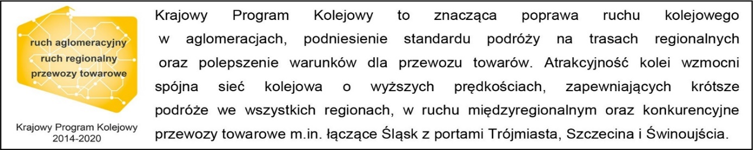

**Kontakt dla mediów:**

**PKP Polskie Linie Kolejowe S.A.**  
Piotr Hamarnik  
zespół prasowy  
rzecznik@plk-sa.pl  
T: +48 605 352 883

Projekt jest współfinansowany przez Unię Europejską z Instrumentu „Łącząc Europę”.

Wyłączną odpowiedzialność za treść publikacji ponosi jej autor. Unia Europejska nie odpowiada za ewentualne wykorzystanie informacji zawartych w takiej publikacji.